PROGRAMACION II

TALLER

Luis Mario Posso Garcia

Conceptos fundamentales de Java 4-2: Clases de objeto y piloto

**1. Enumere los componentes que forman un archivo .java. Enumere los componentes en el orden en que esperaría verlos en un programa Java.**

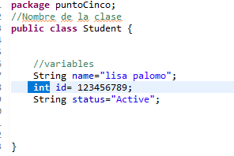

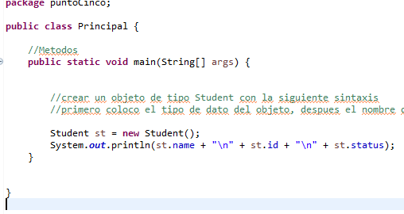

**2. Describa la diferencia entre el formato CamelCase en mayúsculas y en minúsculas y proporcione un ejemplo de cuándo los usaría.**

**CamelCase** -Uper **Camel Case** para los nombres de las clases y nombres de archivos, es decir que la primera letra que escriba debe ser **mayúscula**. Lower **Camel Case** - para nombres de variables, objetos y metodos, quiere decir que la primera letra que escriba debe ser en **minúscula**.

**3. ¿Qué sintaxis se utiliza para importar todo el paquete de utilidades de Java? Y si importase todo el paquete, ¿también necesitaría importar las clases adicionales en el mismo paquete por separado?**

- La sentencia import se utiliza para incluir una lista de paquetes en los que buscar una clase determinada, y su sintaxis es: **import nombre_paquete;** Esta sentencia, o grupo de ellas, deben aparecer antes de cualquier declaración de clase en el código fuente.

-

**6. Enumere 10 palabras clave de Java de esta lección.**

**public** **class**

**int**

**public** **static** **void**

**new**

**return**

**null**

**public**

**package**

**else**

**this**